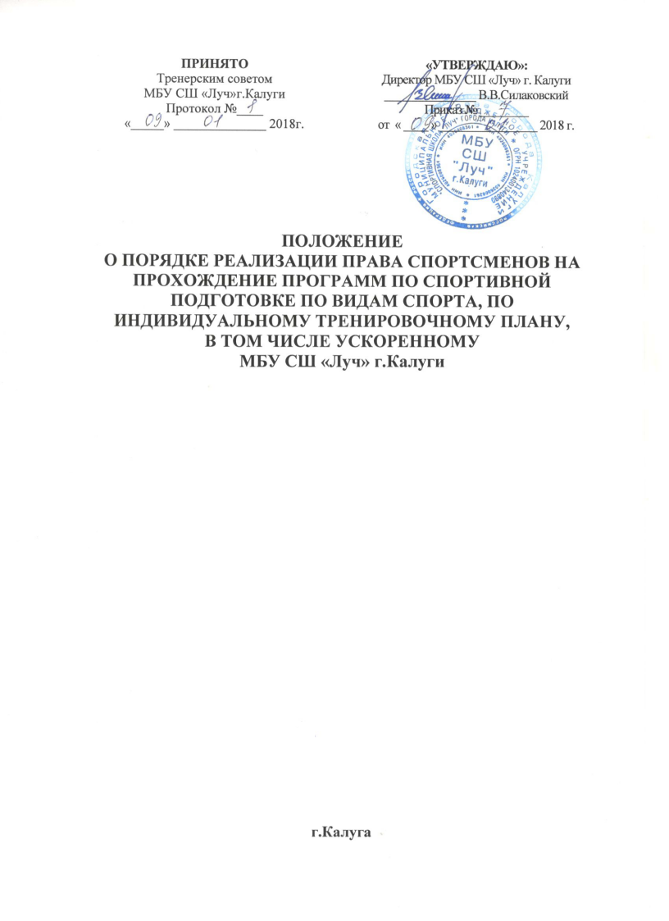

1. Настоящий порядок устанавливает правила прохождения спортивной подготовки по индивидуальному плану в МБУ СШ «Луч» г. Калуги (далее – СШ ).
2. Индивидуальный план — план, обеспечивающий освоение программы спортивной подготовки на основе индивидуализации ее содержания с учетом особенностей и потребностей конкретного спортсмена (приложение №1, 2).
3. Индивидуальный план разрабатывается для отдельного спортсмена или группы спортсменов на этапе совершенствования спортивного мастерства и высшего спортивного мастерства.
4. Перевод на индивидуальные планы осуществляется:
− При выполнении разрядных требований;
− На период летнего отдыха;
− На периоды отсутствия тренера;
− На период восстановления спортсмена после травмы;
− На период отъезда спортсмена;
− Для условно переведѐнного спортсмена;
− На период тренировочного сбора.
5. Индивидуальный план составляется на один тренировочный год и на 4 года (олимпийский цикл).
6. При реализации индивидуальных планов могут использоваться различные технологии, в том числе дистанционные, электронное обучение.
7. Индивидуальные планы разрабатываются тренерами СШ с участием психолога, медицинского работника и инструкторов–методистов школы.
8. Спортсмены обязаны выполнять индивидуальный план, в том числе посещать предусмотренные индивидуальным планом тренировочные занятия.
9. Ознакомление родителей (законных представителей) детей с настоящим Порядком, в том числе через информационные системы общего пользования, осуществляется при приеме детей в СШОР.
10. Подготовка по индивидуальному плану начинается, как правило, с начала тренировочного года.
11. Индивидуальный тренировочный план утверждается директором школы.
12. Текущий контроль успеваемости и промежуточная аттестация спортсменов, проходящих подготовку по индивидуальному плану, осуществляются в соответствии с «Положением о промежуточной и итоговой аттестации спортсменов».

Приложение №1

ИНДИВИДУАЛЬНЫЙ ПЛАН ПОДГОТОВКИ СПОРТСМЕНА
НА _________-__________ ТРЕНИРОВОЧНЫЙ ГОД

Фамилия, Имя, Отчество/ Команда

_____________________________________________________________________________

ИТОГИ ВЫПОЛНЕНИЯ ИНДИВИДУАЛЬНОГО ПЛАНА ПОДГОТОВКИ В ПРОШЛОМ ТРЕНИРОВОЧНОМ ГОДУ
№  п/п | Наименование соревнований | Дата проведения |  |  | Место проведения | Возрас тная группа | Занятое место, результат |  | Причины расхождения плана/факта
 |  | с | по | год |  |  | план | факт
1
2
3

КАЛЕНДАРЬ СОРЕВНОВАНИЙ
№ | Наименование соревнований | Дата | Место проведения | Возрастная группа | План |  | Факт
 |  |  |  |  | место | результат | место | результат
1
2
3
4
5

КАЛЕНДАРЬ ТРЕНИРОВОЧНЫХ СБОРОВ
№ | Наименование | Месяц | Место проведения | Дата | Организатор | Результаты
1
2
4
3
4
5

ОСНОВНЫЕ ПОКАЗАТЕЛИ ТРЕНИРОВОЧНОЙ И СОРЕВНОВАТЕЛЬНОЙ НАГРУЗКИ
Месяц | Количество соревнова ний | Количество тренировочных дней | Количество тренировочных занятий | Общий объем нагрузк и (часы) | Медицинское обследование | Восстановительные мероприятия
Январь
Февраль
Март
Апрель
Май
Июнь
Июль
Август
Сентябрь
Октябрь
Ноябрь
Декабрь

Подписи:
Спортсмен ______________________ / ______________________
Тренер ______________________ / ______________________
Зам. директор по СР ______________________ / ______________________

Приложение №2

ИНДИВИДУАЛЬНЫЙ ПЕРСПЕКТИВНЫЙ ПЛАН ПОДГОТОВКИ СПОРТСМЕНА
НА ОЛИМПИЙСКИЙ ЦИКЛ ________-_________ ГГ.

Фамилия, Имя, Отчество

_____________________________________________________________________________

Дата рождения _______________________________________________________________

Вид спорта __________________________________________________________________

Спортивный разряд/звание ____________________________________________________

Ф.И.О. тренера ______________________________________________________________

ЛУЧШИЙ СПОРТИВНЫЙ РЕЗУЛЬТАТ
№ | Наименование соревнований | Дата проведения |  |  | Место проведения | Возрастная группа | Занятое место, результат
 |  | с | по | год
1
2
3
4

ОСНОВНЫЕ ПОКАЗАТЕЛИ ТРЕНИРОВОЧНОЙ И СОРЕВНОВАТЕЛЬНОЙ НАГРУЗКИ
год | Количество соревнований | Количество тренировочных дней | Количество тренировочных занятий | Общий объем нагрузки (часы) | Медицинское обследование | Восстановительные мероприятия

КАЛЕНДАРЬ СОРЕВНОВАНИЙ
№ | Наименование соревнований | Возраст ная группа | год |  | год |  | год |  | год
 |  |  | План | Факт | План | Факт | План | Факт | План | Факт
1
2
3
4
5
6
7
8
ВЫПОЛНЕНИЕ СПОРТИВНЫХ РАЗРЯДОВ И ЗВАНИЙ:
КМС в _______ году МС в _______ году МСМК в _______ году ЗМС в _______ году

КАЛЕНДАРЬ ТРЕНИРОВОЧНЫХ СБОРОВ
№ | Наименование | Месяц, год | Место проведения | Организатор | Результаты
1
2
3
4
5

Подписи:
Спортсмен ______________________ / ______________________
Тренер ______________________ / ______________________
Зам. директор по СР ______________________ / ______________________

